Пальчиковые игры с массажным мячом
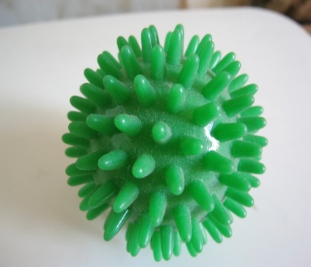
Для развития речи, внимания и мелкой моторики родители и воспитатели часто используют пальчиковую гимнастику и игры, которые являются элементом «методики раннего развития ребенка». Благодаря пальчиковым играм развиваются творческие способности, скорость реакции, малыши лучше усваивают такие понятия, как «выше», «ниже», «лево», «право», разучивают счет, да и просто улучшается настроение.
В Китае еще в древности были распространены упражнения с каменными и металлическими шарами, а в Японии – с грецкими орехами. Мы с детства помним «Сороку-Белобоку», «Ладушки» и др.
В настоящее время придумано множество стихов, появилось разнообразие атрибутов для пальчиковой гимнастики и игр. Очень полезен в таких играх массажный мяч - Иглбол. Кроме своих стандартных функций игрового предмета-помощника мячик массирует кончики пальцев ребенка закругленными атравматичными шипиками, развивая тактильные ощущения.
Предлагаем Вам небольшие стихотворения с массажным мячом. Для малышей можно объединять несколько строчек в одно действие, так как маленькие детки могут не успевать выполнять все движения.
Гладь мои ладошки, еж! Ты колючий, ну и что ж? Я хочу тебя погладить! Я хочу с тобой поладить! Катаем мячик между ладошками, гладим его,  дотрагиваемся пальцами до отдельных "колючек".  Можно катать стопой по полу, заменив "ладошки"  на "ножки", делать массаж тела,  называя все соответственно) | Игра с Ежиком  Мы возьмем в ладошки «Ежик»  (берем массажный мячик)  И потрем его слегка,  (в одной ручке держим мячик, другой проводим по нему)  Разглядим его иголки,  (меняем ручку, делаем то же самое)  Помассируем бока.  (катаем между ладошек)  «Ежик» я в руках кручу,  (пальчиками крутим мячик)  Поиграть я с ним хочу.  Домик сделаю в ладошках –  (прячем мячик в ладошках)  Не достанет его кошка.  (прижимаем ладошки к себе)
Желаем успехов!

